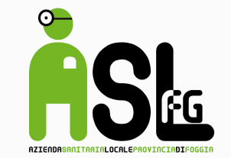 | REGIONE PUGLIA  ASL FG  AZIENDA SANITARIA LOCALE DELLA PROVINCIA DI FOGGIA  (istituita con L.R. 28/12/2006 n.39) C.F. e P. IVA 03499370710
DIREZIONE GENERALE

COMUNICATO STAMPA n. 41/2014

Casi di intossicazione dal consumo di noci
I controlli del SIAN

In riferimento agli episodi di sospetta intossicazione dal consumo di noci il Servizio di Igiene degli Alimenti e della Nutrizione della ASL FG comunica quanto segue:
Sabato 13 e domenica 14 settembre 2014 i Tecnici della Prevenzione del Servizio di Igiene degli Alimenti e della Nutrizione della ASL FG Sud sono intervenuti presso gli OO.RR. di Foggia, a seguito della chiamata del Dirigente Medico incaricato, per sospetta intossicazione alimentare, dovuta al consumo di noci fresche.
Così come previsto dai regolamenti della Comunità europea, è stato effettuato il Controllo Ufficiale per la garanzia della sicurezza alimentare mediante la campionatura delle noci poste in vendita dagli operatori del settore alimentare interessati.
Le analisi di laboratorio sono state effettuate tempestivamente da parte dell'ARPA Puglia e le stesse hanno dato esito negativo per la ricerca di residui fitosanitari.

Foggia
18/09/2014

